PHIẾU GIAO NHIỆM VỤ ĐỒ ÁN TỐT NGHIỆP
1. Thông tin về sinh viên
Họ và tên sinh viên: Trần Văn Thành
Điện thoại liên lạc : 0978779701 Email: thanhtranvan.hust@gmail.com
Lớp: CNTT2.01 - K58 Hệ đào tạo: Đại học chính quy
Đồ án tốt nghiệp được thực hiện tại: Viện CNTT&TT - Đại học Bách Khoa Hà Nội
Thời gian làm ĐATN: Từ ngày 31/ 08/ 2018 đến ngày 31/ 12/ 2018

2. Mục đích nội dung của ĐATN

- Phần 1: Thuật toán Kmeans clustering và ứng dụng cho bài toán phân vùng ảnh.
- Phần 2: Phát hiện đám cháy trong ảnh và video thời gian thực.

3. Các nhiệm vụ cụ thể của ĐATN

- Đồ án tốt nghiệp phải phát biểu được bài toán đặt ra và mục đích cụ thể của đồ án:
- Tìm hiểu và cài đặt thuật toán phân cụm Kmeans cho bộ dữ liệu nhiều chiều. Áp dụng cho bài toán phân vùng ảnh màu.
- Tìm hiểu phương pháp và cài đặt chương trình phát hiện đám cháy trong ảnh và video thời gian thực.
- Tiến hành cài đặt và chạy thử thành công chương trình trong thực tế, đánh giá và so sánh kết quả thu được với các kết quả từ các bài báo khoa học gần đây và rút ra những hạn chế gặp phải, qua đó đề xuất phương pháp cải tiến thuật toán hiệu quả, định hướng phát triển chương trình trong tương lai.
4. Lời cam đoan của sinh viên:
Tôi – Trần Văn Thành - cam kết ĐATN là công trình nghiên cứu của bản thân tôi dưới sự hướng dẫn của PGS. Phạm Văn Hải
Các kết quả nêu trong ĐATN là trung thực, không phải là sao chép toàn văn của bất kỳ công trình nào khác.

Hà Nội, ngày tháng năm
Tác giả ĐATN

Trần Văn Thành

5. Xác nhận của giáo viên hướng dẫn về mức độ hoàn thành của ĐATN và cho phép bảo vệ:

Hà Nội, ngày tháng năm
Giáo viên hướng dẫn

PGS. Phạm Văn Hải

TÓM TẮT NỘI DUNG ĐỒ ÁN TỐT NGHIỆP

Trong những năm gần đây, cùng với sự phát triển vượt bậc của khoa học máy tính, thì xử lý ảnh là một lĩnh vực đang được quan tâm. Nó là một ngành khoa học còn tương đối mới mẻ so với nhiều ngành khoa học khác, nó cũng là đối tượng nghiên cứu trong lĩnh vực thị giác máy tính, là quá trình biến đổi ảnh từ một ảnh ban đầu sang một ảnh mới. Nhờ có công nghệ số hóa hiện đại, ngày nay con người có thể xử lý dữ liệu đa chiều thông qua nhiều hệ thống khác nhau. Xử lý ảnh đã được nghiên cứu mạnh mẽ và đã có nhiều ứng dụng trong thực tế : như trong Y học, xử lý ảnh để phát hiện và nhận dạng khối u, cải thiện ảnh X quang, nhận dạng đường biên mạch máu từ những hình ảnh chụp bằng tia X, hay việc xử lý ảnh vệ tinh, qua đó tính được sự đô thị hóa, độ chặt phá rừng, tài nguyên và thiên tai…
Xử lý ảnh cũng đã tạo ra được rất nhiều ứng dụng hữu ích trong thực tế như bài toán nhận dạng vân tay, chữ viết, giọng nói… Để phân tích các đối tượng trong ảnh, chúng ta cần phải phân biệt được các đối tượng cần quan tâm với phần còn lại của bức ảnh. Những đối tượng này có thể tìm ra được nhờ các kỹ thuật phân vùng ảnh.
Áp dụng thuật toán K-means clustering vào ba bài toán xử lý ảnh thực tế: i) Phân nhóm các chữ số viết tay, ii) Tách vật thể (image segmentation) và iii) Nén ảnh/dữ liệu (image compression)... Phần sau cùng, tìm hiểu phương pháp cài đặt bài toán phát hiện đám cháy trong ảnh và video thời gian thực.

LỜI CẢM ƠN
Lời đầu tiên, em xin chân thành cảm ơn tới thầy Phạm Văn Hải giảng viên bộ môn HTTT và thầy Đỗ Phan Thuận giảng viên bộ môn KHMT đã chấp nhận đề tài và tận tình chỉ bảo em hoàn thành đồ án này. Thầy đã cung cấp kiến thức, hướng dẫn tận tình, chỉ bảo cho em từ những bước đầu tiếp cận đề tài và trong suốt quá trình thực hiện đề tài này. Qua sự hướng dẫn của thầy em không chỉ học được nhiều kiến thức bổ ích mà còn học được những phương pháp nghiên cứu khoa học, thái độ và tinh thần nghiêm túc hết mình trong công việc.
Mặc dù em đã có những cố gắng hoàn thành đề tài này, xong do thời gian có hạn nên em cũng không thể tìm hiểu kỹ và đầy đủ hết các khía cạnh mà đề tài đề cập đến. Trong thời gian sắp tới em rất mong nhận được sự chỉ bảo tận tình của thầy hơn nữa để giúp em có thể hoàn thiện được đề tài hơn và áp dụng đề tài vào thực tế để đem lại lợi ích thiết thực theo đúng định hướng và mục tiêu mà đề tài đã đưa ra.
Em xin trân trọng cảm ơn thầy!
MỤC LỤC
PHIẾU GIAO NHIỆM VỤ ĐỒ ÁN TỐT NGHIỆP 1
TÓM TẮT NỘI DUNG ĐỒ ÁN TỐT NGHIỆP 2
LỜI CẢM ƠN 3
DANH MỤC HÌNH VẼ 6
DANH MỤC CÁC BẢNG 7
DANH MỤC CÁC TỪ VIẾT TẮT VÀ THUẬT NGỮ 7
CHƯƠNG I: GIỚI THIỆU 8
1.1 Tổng quan: 8
1.2 Mục đích đồ án: 8
1.3 Phát biểu bài toán: 8
1.4 Dữ liệu đầu vào 8
1.5 Dữ liệu đầu ra 8
1.7 Tóm tắt nội dung đồ án 9
CHƯƠNG II: MẠNG NEURON 10
2.1 Mạng neuron sinh học 10
2.2 Mạng neuron nhân tạo 11
2.2.1 Mô hình Neuron nhân tạo 11
2.2.2 Các hình trạng của mạng 13
2.2.3 Các phương pháp học 14
2.3 Giải thuật huấn luyện mạng 16
2.3.1 Hàm đánh giá lỗi (Error function) 16
2.3.2 Giải thuật stochastic gradient descent 16
2.3.3 Giải thuật lan truyền ngược 17
2.3.4 Điều kiện dừng huấn luyện 21
2.3.5 Một số vấn đề của mạng neural 21
2.3.6 Ứng dụng của mạng neural 22
CHƯƠNG III: MẠNG NEURON TÍCH CHẬP 23
CONVOLUTIONAL NEURAL NETWORK 23
3.1 Tổng quan về CNN 23
3.2 Các lớp được sử dụng để xây dựng CNN 24
3.2.1 Convolutional Layer 25
3.2.2 Pooling layer 30
3.2.3 ReLU layer 31
3.2.4 Fully connected layer 31
3.3 Một số vấn đề về CNN 31
3.4 Ứng dụng của mạng CNN 32
CHƯƠNG IV: MÔ HÌNH CONVOLUTIONAL NEURAL NETWORK NHẬN DẠNG CHỮ SỐ VIẾT TAY 33
4.1 Dataset: 33
4.2 Thiết kế mạng 34
4.3 Kết quả và đánh giá 37
CHƯƠNG V: KẾT LUẬN VÀ ĐỊNH HƯỚNG PHÁT TRIỂN 39
5.1 Các kết quả đạt được 39
5.2 Định hướng phát triển 39
PHỤ LỤC 40
1: Cài đặt môi trường và thư viện 40
2: Chạy chương trình 40
3: Bảng tham khảo một số kết quả huấn luyện với tập sữ liệu MNIST 42
TÀI LIỆU THAM KHẢO 44

DANH MỤC HÌNH VẼ
Hình 1: Mô hình neuron sinh học...............................................................................9
Hình 2: Cấu trúc 1 neuron.........................................................................................10
Hình 3: Đồ thị hàm sigmoid......................................................................................11
Hình 4: Đồ thị hàm hyperbolic tangent.....................................................................11
Hình 5: Đồ thị hàm ReLU.........................................................................................12
Hình 6: Mạng neuron truyền thẳng...........................................................................12
Hình 7: Mạng hồi quy...........................................................................................…13
Hình 8: Mạng neuron nhiều lớp................................................................................16
Hình 9: Cấu trúc mạng 3 tầng mô phỏng giải thuật BP............................................17
Hình 10: Ví dụ về khối 3D của neuron.....................................................................22
Hình 11: Chia sẻ trọng số..........................................................................................23
Hình 12: Ví dụ về sắp xếp các lớp trong CNN.........................................................24
Hình 13: Khối đầu vào và filter cùng chiều sâu........................................................24
Hình 14: Phép tính Convolution...............................................................................25
Hình 15: Minh họa phép tính tích chập.....................................................................25
Hình 16: Tạo bản đồ kích hoạt và sắp xếp chúng.....................................................26
Hình 17: Kết nối cục bộ............................................................................................26
Hình 18: Ma trận 7* 7 và bộ lọc có kích thước 3*3..................................................27
Hình 19: Sử dụng Zero-padding, P =1......................................................................27
Hình 20: Max pooling...............................................................................................28
Hình 21: Fully connected layer.................................................................................29
Hình 22: Hình ảnh chữ số viết tay............................................................................30
Hình 23: Biểu diễn hình ảnh chữ viết tay trong ma trận...........................................31
Hình 24: Biểu diễn training set................................................................................31
Hình 25: Cấu trúc mạng CNN...................................................................................31
Hình 26 : Minh họa nhận dạng chữ số viết tay sử dụng CNN..................................32
Hình 27: Thông tin về tập dữ liệu.......................................................................…..37
Hình 28: Một hình ảnh trong tập dữ liệu...................................................................40

DANH MỤC CÁC BẢNG
Bảng 1: So sánh gradient descent và stochastic gradient descent.............................16
Bảng 2: Kết quả huấn luyện khi thay đổi rate...........................................................34
Bảng 3: Kết quả huấn luyện khi thay đổi hàm kích hoạt..........................................35
Bảng 4: Kết quả huấn luyện khi thay đổi số filter.....................................................35
Bảng 5: Một số kết quả huấn luyện với mạng neuron trên thực tế đã triển khai......40

DANH MỤC CÁC TỪ VIẾT TẮT VÀ THUẬT NGỮ

Từ viết tắt | Giải thích
NN | Neural Network
CNN | Convolutional Neural Network
CONV | Convolutional Layer
POOL | Pooling Layer
FC | Fully Connected Layer
ReLU | Rectified Linear Units
BP | Back Propagation

CHƯƠNG I: GIỚI THIỆU

1.1 Tổng quan:
Những năm gần đây, AI - Artificial Intelligence (Trí Tuệ Nhân Tạo), và cụ thể hơn là Machine Learning (Học Máy hoặc Máy Học) nổi lên như một bằng chứng của cuộc cách mạng công nghiệp lần thứ tư 4.0 (1 - động cơ hơi nước, 2 - năng lượng điện và động cơ đốt trong, 3 – khoa học máy tính và internet). Trí Tuệ Nhân Tạo đang len lỏi vào mọi lĩnh vực trong đời sống mà có thể chúng ta không nhận ra. Xe tự hành của Google và Tesla, hệ thống tự tag khuôn mặt trong ảnh của Facebook, trợ lý ảo Siri của Apple, hệ thống gợi ý sản phẩm của Amazon, hệ thống gợi ý phim của Netflix, máy chơi cờ vây AlphaGo của Google DeepMind, …, chỉ là một vài trong vô vàn những ứng dụng của AI/Machine Learning.

Học máy (machine learning - ML) là một tập con của AI. Theo định nghĩa của Wikipedia, Machine learning is the subfield of computer science that “gives computers the ability to learn without being explicitly programmed”. Nói đơn giản, Machine Learning là một lĩnh vực nhỏ của Khoa Học Máy Tính, nó có khả năng tự học hỏi dựa trên dữ liệu đưa vào mà không cần phải được lập trình cụ thể.

Sự phát triển của các hệ thống tính toán cùng với đó, lượng dữ liệu khổng lồ được thu thập bởi các hãng công nghệ lớn đã giúp Machine Learning tiến thêm một bước dài. Một lĩnh vực mới được ra đời gọi là học sâu (deep learning - DL). Deep Learning đã giúp máy tính thực thi những việc tưởng chừng như không thể vào 10 năm trước: phân loại cả ngàn vật thể khác nhau trong các bức ảnh, tự tạo chú thích cho ảnh, bắt chước giọng nói và chữ viết của con người, giao tiếp với con người, hay thậm chí cả sáng tác văn hay âm nhạc.

Lĩnh vực machine learning và deep learning là cực kỳ rộng lớn và có nhiều nhánh nhỏ. Chúng ta luôn nhớ rằng điều đơn giản nhất là điều quan trọng nhất. Khi bắt tay vào giải quyết một bài toán machine learning hay bất cứ một bài toán nào, chúng ta nên bắt đầu từ những thuật toán đơn giản nhất. Không nên nghĩ rằng chỉ có những thuật toán phức tạp mới có thể giải quyết được vấn đề. Những thuật toán phức tạp thường yêu cầu độ tính toán cao và nhạy cảm với cách chọn tham số đầu vào. Thay vào đó, những thuật toán đơn giản giúp chúng ta sớm có một mô hình tổng quá cho bài toán. Các thuật toán đơn giản thường được gọi là baseline, sẽ giúp chúng ta có cái nhìn ban đầu về sự phức tạp của mỗi bài toán. Việc cải thiện kết quả sẽ được dần cải thiện ở các bước sau.

Từ những lý do trên, em quyết định sử dụng một trong những thuật toán cơ bản nhất trong Unsupervised learning - thuật toán K-means clustering (phân cụm K-means) để giải quyết bài toán.

1.2 Mục đích đồ án:

Nghiên cứu về bài toán phân vùng ảnh (Image Segmentation) và ứng dụng của thuật toán phân cụm K-means để áp dụng nó vào giải quyết các bài toán xử lý ảnh trong thực tế. Đồng thời điều chỉnh các tham số thích hợp cho mô hình này để đạt được kết quả có độ chính xác cao nhất.

1.3 Phát biểu bài toán:
Phần 1: Xử lý ảnh vệ tinh để tính toán được sự thay đổi của đô thị hóa, hay sự sói mòn đất, nạn chặt phá rừng, mức độ thiệt hại của thiên tai. Theo phương pháp truyền thống từ xưa dùng các bản vẽ, dựa vào bản đồ và các chuyến đi thực nghiệm, nhưng không phải nơi đâu trên trái đất con người cũng có thể đặt chân đến để kiểm tra đo đạc. Vì vậy ngày nay với các công cụ khoa học hiện đại, từ vệ tinh con người có thể thu được các hình ảnh từ bất cứ nơi đâu trên trái đất. Qua các ảnh vệ tinh chụp được một khu rừng, sau khi xử lý phân vùng ảnh thành các vùng như cây, đất, nước… Ta tính được tỷ lệ phần trăm diện tích của các vùng trong tấm ảnh, qua đó tính được diện tích các vùng, và so sánh kết quả từ đó kết luận được độ che phủ rừng, hay sự đô thị hóa… thay đổi qua các mốc thời gian.
Bài toán đặt ra: xây dựng mô hình học máy cho bài toán phân vùng ảnh (Image Segmentation), sử dụng thuật toán Kmeans và áp dụng nó vào các bài toán thực tế như : phân nhóm chữ số viết tay, tách vật thể trong ảnh, nén ảnh, và 1 ứng dụng trong bài toán phát hiện bất thường (Anomaly Detection) từ bộ dữ liệu điểm thi đại học.

Phần 2: Phát hiện đám cháy trong ảnh và video thời gian thực. Hiện nay, các hệ thống báo cháy tự động trong các tòa nhà cao tầng, văn phòng,… là các cảm biến khói – thiết bị dùng để phát hiện khói – một thành phần khởi đầu của sự cháy. Có 2 loại cảm biến khói là quang điện và ion. Các cảm biến này thưởng gây ra các hiện tượng báo cháy giả và có thể làm tốn kém tiền của, khiến người dùng thiếu đi sự tin tưởng, dẫn đến hậu quả nghiêm trọng.
Bài toán đặt ra: Tách vùng cháy khỏi ảnh, phát hiện đám cháy trong video thời gian thực lấy từ các camera báo cháy, kết hợp với các cảm biến khói để giảm thiểu báo cháy giả.

1.4 Dữ liệu đầu vào
Tập dữ liệu MNIST chứa 70 000 hình ảnh về chữ số viết tay. Chi tiết về dữ liệu đầu vào ta có thể tham khảo mục 4.1 trong đồ án.
Tập dữ liệu điểm thi đại học và cao đẳng năm 2013 trên cả nước. Dữ liệu thực hiện trong đồ án này được sử dụng là dữ liệu điểm thi của trường ĐHBKHN năm 2013 với 13840 thí sinh có điểm thi ở 3 khối A, A1 và D1.
Tập dữ liệu ảnh vệ tinh được thu thập từ trang web https://earthengine.google.com/timelapse/.

1.5 Dữ liệu đầu ra
Dữ liệu đầu ra là tỉ lệ lỗi huấn luyện của mạng tích chập trong quá trình nhận dạng chữ số viết tay
1.6 Công cụ lựa chọn
Thuật toán sử lý ảnh được sử dụng để giải quyết bài toán là thuật toán phân cụm K-means, được cài đặt và triển khai trên môi trường hệ điều hành Windows. Ngôn ngữ để triển khai bài toán là python v2.7 và matlab v2015b cùng các thư viện thư viện sử dụng là OpenCV và Tenserflow, các thư viện này sẽ giúp ta triển khai các hàm toán học và xử lý ảnh một cách dễ dàng hơn.

1.7 Tóm tắt nội dung đồ án
Đồ án bao gồm phụ lục và 5 chương:
Chương 1: Giới thiệu: Chương này trình bày về nhiệm vụ cần thực hiện trong khuôn khổ đồ án tốt nghiệp, trình bày định hướng giải quyết các vấn đề đặt ra. Giới thiệu tóm tắt về cơ sở lý thuyết và công cụ được lựa chọn để giải quyết các vấn đề đặt ra.

Chương 2: Tổng quan về Unsupervised Learning: Chương này trình bày những lý thuyết cơ bản về Unsupervised Learning , cung cấp một cách nhìn tổng quát, và những vấn đề về học không giám sát, thuật toán phân cụm và các ứng dụng.

Chương 3: K-means Clustering: Chương này trình bày một thuật toán phân cụm phổ biến nhất nhất trong học không giám sát là K-means clustering, và các cải tiến của thuật toán trong đồ án.

Chương 4: Image Segmentation: Chương này trình bày về việc áp dụng thuật toán phân cụm K-means cho bài toán phân vùng ảnh, và các bài toán khác như phân loại chữ số viết tay, tách vật thể trong ảnh, nén ảnh, phát hiện bất thường.

Chương 5: Phát hiện đám cháy trong ảnh và video realtime: Chương này tình bày các quy tắc để phát hiện 1 ảnh có chứa đám cháy hay không và áp dụng cho bài toán thực tế là phát hiện đám cháy trong video thời gian thực qua webcam trên laptop.

Chương 6: Kết luận và định hướng phát triển: Ở chương này, chúng ta đưa ra kết luận tổng kết các kết quả ban đầu, khó khăn và thuận lợi của đồ án. Các định hướng phát triển tiếp theo.

Phụ lục: Ở phần này sẽ nói về cách cài đặt, chạy chương trình giải quyết bài toán

CHƯƠNG II: MẠNG NEURON

2.1: Học không giám sát - Unsupervised Learning
Chúng ta cần nhắc lại về học có giám sát Supervised learning. Như chúng ta đã biết Supervised learning là thuật toán dự đoán đầu ra (outcome) của một dữ liệu mới (new input) dựa trên các cặp (input, outcome) đã biết từ trước. Cặp dữ liệu này còn được gọi là (data, label), tức (dữ liệu, nhãn). Supervised learning là nhóm phổ biến nhất trong các thuật toán Machine Learning. Về mặt toán học, Supervised learning là khi chúng ra có một tập hợp biến đầu vào X = {}
Bộ não người có chức năng hết sức quan trọng trong đời sống của con người. Bộ não người được hình thành từ sự liên kết của các neuron và các neuron đệm. Cấu tạo não bộ được phân chia ra thành nhiều vùng khác nhau. Mỗi vùng có thể kiểm soát một hay nhiều hoạt động của con người. Bộ não có cấu trúc nhiều lớp. Lớp bên ngoài thường thấy như là các nếp nhăn, là lớp có cấu tạo phức tạp nhất. Đây là nơi kiểm soát và phát sinh các hành động phức tạp như nghe, nhìn, tư duy, …
Phần tử xử lý cơ bản của một mạng neuron sinh học là một neuron, phần tử này có thể chia làm bốn thành phần cơ bản như sau: dendrites, soma (Cell body), axon, và synapses:
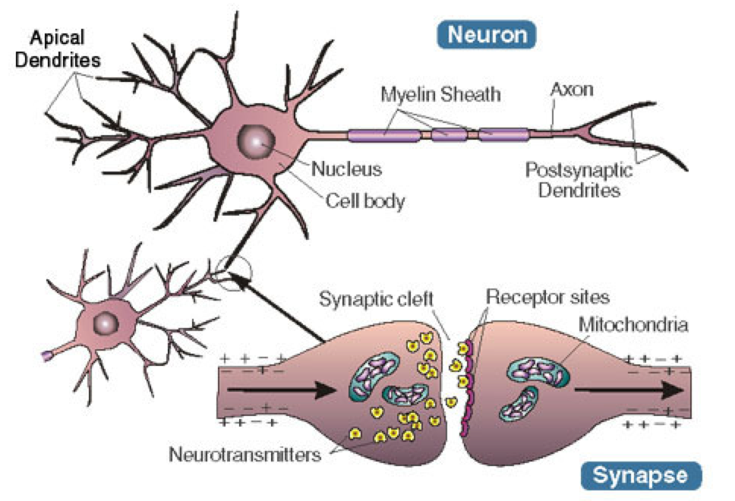

Hình 1: Mô hình neuron sinh học [6]

- Soma : Soma là thân của neuron.
- Dendrites : Dendrites là các dây mảnh, dài, gắn liền với soma, chúng truyền dữ liệu (dưới dạng xung điện thế) đến cho soma xử lý. Bên trong soma các dữ liệu đó được tổng hợp lại. Có thể xem gần đúng sự tổng hợp ấy như là một phép lấy tổng tất cả các dữ liệu mà neuron nhận được.
- Axon : Một loại dây dẫn tín hiệu khác cũng gắn với soma là các axon. Khác với dendrites, axons có khả năng phát các xung điện thế, chúng là các dây dẫn tín hiệu từ neuron đi các nơi khác. Chỉ khi nào điện thế trong soma vượt quá một giá trị ngưỡng nào đó (threshold) thì axon mới phát một xung điện thế, còn nếu không thì nó ở trạng thái nghỉ.
- Synapse : Axon nối với các dendrites của các neuron khác thông qua những mối nối đặc biệt gọi là synapse. Khi điện thế của synapse tăng lên do các xung phát ra từ axon thì synapse sẽ nhả ra một số chất hoá học (neurotransmitters); các chất này mở "cửa" trên dendrites để cho các ions truyền qua. Chính dòng ions này làm thay đổi điện thế trên dendrites, tạo ra các xung dữ liệu lan truyền tới các neuron khác.

2.2 Mạng neuron nhân tạo

2.2.1 Mô hình Neuron nhân tạo
Mạng neuron nhân tạo là một sự mô phỏng đơn giản mạng neuron sinh học. Nó bao gồm một tập các đơn vị hay neuron, kết nối với nhau bằng các cạnh có trọng số. Cũng giống như neuron sinh học, neuron nhân tạo nhận tín hiệu đầu vào từ các neuron phía trước, thực hiện tính toán tín hiện đầu ra.
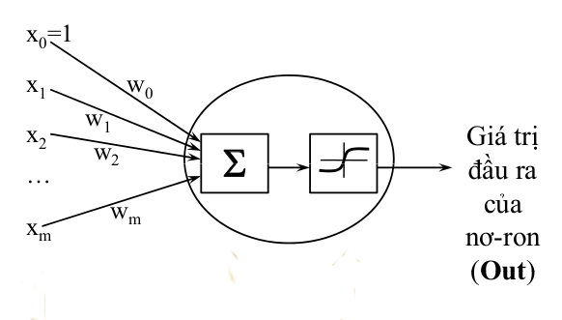

Hình 2: Cấu trúc 1 neuron
Cấu trúc 1 neuron bao gồm:

- Tín hiệu đầu vào x: Thông thường các neuron có nhiều đầu vào , 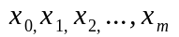mỗi đầu vào có tương ứng 1 trọng số 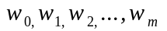
- Ma trận trọng số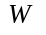: Thông thường các trọng số này được khởi tạo ngẫu nhiên ở thời điểm khởi tạo mạng và được cập nhật liên tục trong quá trình học mạng.
- Trọng số điều chỉnh (bias) :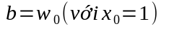
- Summation Function (Hàm tổng): Tính tổng trọng số của tất cả các input được đưa vào mỗi Neuron
- Hàm kích hoạt/truyền(Activation/transfer function): Hàm này dùng để giới hạn phạm vi đầu ra của mỗi neuron. Nó nhận đầu vào là kết quả của hàm tổng và bias đã cho. Thông thường, phạm vi đầu ra của mỗi neuron được giới hạn trong đoạn [0,1] hoặc [-1,1]. Các hàm truyền rất đa dạng, có thể là các hàm tuyến tính hoặc phi tuyến. Việc lựa chọn hàm truyền tùy thuộc vào từng bài toán.
- Giá trị đầu ra (Output)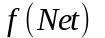: Là tín hiệu đầu ra của một neuron, với mỗi neuron sẽ có tối đa một đầu ra.
Hàm kích hoạt có vai trò vô cùng quan trọng đối với mạng neuron. Hàm kích hoạt được sử dụng để loại bỏ khả năng tuyến tính hoá của mạng neuron [4]. Giả sử ta không sử dụng hàm kích hoạtthì đầu ra của mỗi neuron là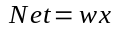, nếu mạng neuron có nhiều lớp mà đầu ra lớp phía trước là đầu vào lớp phía sau thì tại lớp thứ L đầu ra được biểu diễn như sau:
Ta nhận thấy kết quả suy luận của mạng neuron chỉ là một ánh xạ tuyến tính của dữ liệu vào. Việc học tất cả L ma trận W là không cần thiết bởi vì tập hợp tất cả các
hàm mà mạng biểu diễn được chỉ là các ánh xạ tuyến tính, và có thể được biểu diễn thông qua một phép nhân ma trận duy nhất với một lớp ẩn duy nhất: 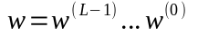. Điều này làm suy giảm rất nhiều khả năng mô hình hóa của mạng neuron. Để biểu diễn được nhiều hàm số hơn, ta phải phi tuyến hoá mạng neuron bằng cách đưa kết quả của mỗi phép nhân ma trận vector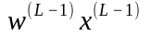 qua một hàm không tuyến tính.
Một số hàm Activation thường dùng:
- Hàm sigmoid (sigmoid/logistic function):
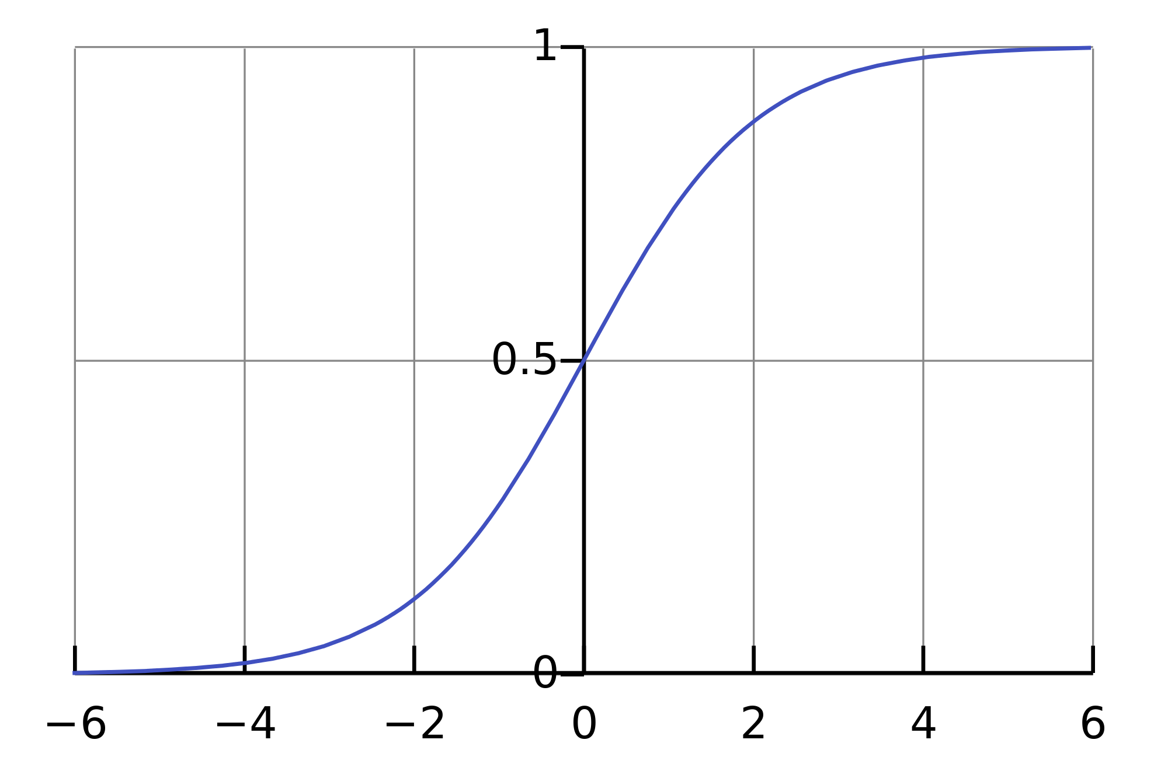
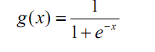

Hình 3: Đồ thị hàm sigmoid
Hàm này khá thuận lợi khi sử dụng cho các mạng được huấn luyện bởi thuật toán lan truyền ngược (back-propagation), bởi vì nó dễ lấy đạo hàm. Hàm này được ứng dụng cho các chương trình ứng dụng mà các đầu ra mong muốn rơi vào khoảng [0,1].
- Hàm hyperbolic tangent:
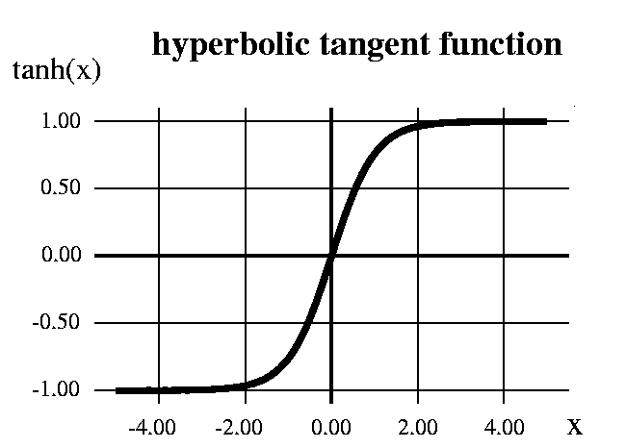
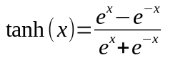

Hình 4: Đồ thị hàm hyperbolic tangent
Hàm này cũng khá dễ lấy đạo hàm. Nó thường dùng đối với các ứng dụng có đầu ra yêu cầu trong khoảng [-1,1].
- Hàm đơn vị tuyến tính đứng (rectified linear unit – ReLU):
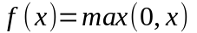

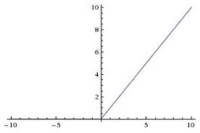

Hình 5: Đồ thị hàm ReLU

Trong đồ án sử dụng thuật toán stochastic gradient descent nên các hàm active yêu cầu phải là các hàm liên tục và khả vi

2.2.2 Các hình trạng của mạng
- Mạng truyền thẳng(Feed-forward neural network)
Tín hiệu chỉ được truyền theo một hướng từ lớp đầu vào qua các lớp ẩn (nếu có) và đến lớp đầu ra. Nghĩa là tín hiệu ra của một đơn vị không được phép truyền cho các đơn vị trong cùng lớp hay ở lớp trước.
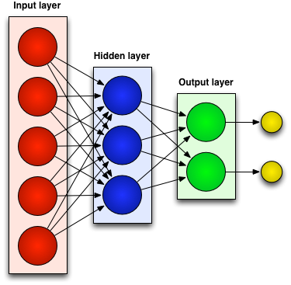

Hình 6: Mạng neuron truyền thẳng [7]
Một khi đầu ra của tất cả các neuron trong một lớp mạng cụ thể đã thực hiện xong tính toán thì lớp kế tiếp có thể bắt đầu thực hiện tính toán của mình bởi vì đầu ra của lớp hiện tại tạo ra đầu vào của lớp kế tiếp. Khi tất cả các neuron đã thực hiện tính toán thì kết quả được trả lại bởi các neuron đầu ra. Tuy nhiên, có thể là chưa đúng yêu cầu, khi đó một thuật toán huấn luyện cần được áp dụng để điều chỉnh các tham số của mạng.
- Mạng hồi quy (recurrent neural network):
Khác với mạng truyền thẳng, mạng hồi quy có chứa các liên kết ngược từ một đơn vị đến các đơn vị ở lớp trước nó hoặc giữa các neuron trong bản thân một lớp.
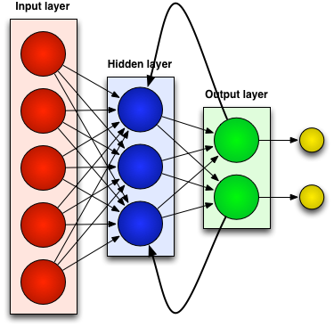

Hình 7: Mạng hồi quy [7]

2.2.3: Các phương pháp học
Ta có 2 kiểu học trong các mạng neuron nhân tạo :
- Học tham số (Parameter learning)
Mục tiêu là tìm cách cập nhật các trọng số (weights) của các liên kết trong mạng neuron.
- Học cấu trúc (Structure learning)
Mục tiêu là thay đổi thích nghi cấu trúc mạng, bao gồm số lượng các neuron và các kiểu liên kết giữa chúng
Hai kiểu học này có thể được thực hiện đồng thời hoặc riêng rẽ. Thông thường, người ta thường huấn luyện mạng neuron theo kiểu học tham số. Trong kiểu học theo tham số, bằng cách nào đó, ta đi tìm ma trận trọng số mong muốn từ ma trận giả thiết ban đầu với cấu trúc của mạng neuron có sẵn. Để làm được việc đó, mạng neuron sử dụng các trọng số điều chỉnh, với nhiều phương pháp học khác nhau có thể tính toán gần đúng ma trận w cần tìm đặc trưng cho mạng. Có hai phương pháp học phổ biến là [5]:
- Học có giám sát
Là kỹ thuật học sử dụng cho các bài toán phân lớp (classification), quá trình học được lặp lại cho đến kết quả đạt được giá trị mong muốn đã biết. Để thực hiện được điều đó, trước tiên cần phải có 2 điều kiện:
- Phải biết trước số nhãn lớp cần phân loại
- Phải có tập đặc trưng của mỗi nhãn lớp. Tập đặc trưng này có được thông qua học một tập dữ liệu huấn luyện.
Khi thực hiện phân loại, dựa vào đặc trưng của các nhãn lớp mà dữ liệu được phân loại. Đây cũng là phương pháp được áp dụng cho đồ án.
- Học không có giám sát
Là kỹ thuật học sử dụng cho các bài toán phân cụm, gom cụm (Clustering), không sử dụng tri thức bên ngoài trong quá trình học, nên còn gọi là tự tổ chức (Self – Organizing). Để thực hiện được bài toán trên, cần phải có tập đặc trưng của mỗi nhãn lớp. Tập đặc trưng này có được cũng thông qua học một tập dữ liệu huấn luyện (như điều kiện 2 của Học có giám sát).

So sánh 2 phương pháp học:
Giống nhau: Cả hai phương pháp học đều cần phải có một tập huấn luyện (training data set) để hệ thống có thể “học” và rút ra được các đặc trưng dùng cho việc gán nhãn.
Khác nhau: Phương pháp học có giám sát cần biết trước đầu ra chính là số nhãn lớp. Phương pháp học không có giám sát không cần biết trước đầu ra (là số cụm và nhãn) để phân cụm.
Nguyên tắc huấn luyện (Training protocols)
Mạng Neuron có 3 cách huấn luyện chính đó là [5]:
- On-line training: các trọng số của mạng (weights) được cập nhật ngay lập tức sau khi một input pattern được đưa vào mạng, ưu điểm cuả nó là tiết kiệm bộ nhớ vì không cần lưu lại số lượng lớn các input patterns trong bộ nhớ.
- Stohastic training cũng giống như on-line training nhưng việc chọn các input patterns để đưa vào mạng từ training set được thực hiện ngẫu nhiên (random).
- Batch training thì tất cả các input patterns được đưa vào mạng cùng lúc và sau đó cập nhật các trọng số mạng đồng thời.
Trong quá trình huấn luyện mạng, thuật ngữ “epoch” được dùng để mô tả quá trình khi tất cả các input patterns của training set được đưa để huấn luyện mạng. Nói cách khách 1 epoch được hoàn thành khi tất cả các dữ liệu trong training set được đưa vào huấn luyện mạng. Vì vậy số lượng “epoch” xác định số lần mạng được huấn luyện (hay số lần đưa tất cả các dữ liệu trong training set vào mạng)

2.3 Giải thuật huấn luyện mạng

2.3.1 Hàm đánh giá lỗi (Error function)
Có nhiều hàm lỗi (cũng thường được gọi là cost/penalty/objective function) được sử dụng nhưng thường dùng nhất là hàm tổng bình phương lỗi (sum square error function):
Đối với 1 ví dụ học x (trong tập học D), đầu ra mong muốn d, giá trị đầu ra thực tế là Out, giá trị lỗi gây ra bởi trọng số w là: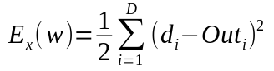 .

2.3.2 Giải thuật stochastic gradient descent
Sau mỗi lần học, ta cần đi tìm các giá trị của w để tối thiểu hóa hàm lỗi 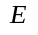. Có rất nhiều phương pháp để cực tiểu hóa , nhưng phương pháp hay được sử dụng nhất trong huấn luyện mạng neuron là gradient descent (giảm độ dốc). Hướng cập nhập các trọng số để làm giảm giá trị hàm lỗi được xác định theo vector độ dốc (gradient) của hàm lỗi E theo trọng số w kí hiệu là 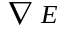:
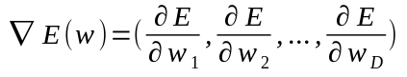
Về mặt toán học vector độ dốc biểu diễn hướng làm tăng giá trị hàm E trong không gian trọng số, do đó 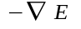 sẽ là hướng làm giảm giá trị hàm E. Các trọng số sẽ được cập nhập theo quy luật sau:
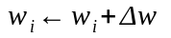 Với 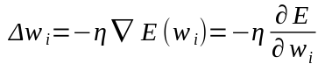, trong đó η gọi là hệ số học (learning rate) xác định tốc độ học và là một số dương. Phương pháp gradient descent có hai hạn chế chính là tốc độ hội tụ đôi khi khá chậm và nếu có nhiều cực tiểu cục bộ (local minimum) trên bề mặt của hàm lỗi thì giải thuật dễ rơi vào cực tiểu cục bộ mà không đạt được cực tiểu toàn cục (global minimum). Giải pháp đưa ra là sử dụng chiến lược stochastic gradient descent (SGD). Khác với phương pháp gradient descent, phương pháp stochastic gradient descent thực hiện việc tính toán lỗi và cập nhập các trọng số ngay khi duyệt qua một mẫu của tập dữ liệu.

Giả mã cho SGD:
SGD(D, η)
init w (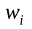small random value)
do
for (each training instance (x,d)∈D)
Compute the network output
for each weight component
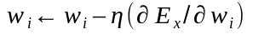
end for
end for
while(stopping condition is met)
return w
stopping condition ở đây có thể là ngưỡng lỗi hoặc chu kì học (epoch)
Ta có bảng so sánh 2 chiến lược:
gradient descent | stochastic gradient descent
Trọng số được điều chỉnh theo đợt (batch) | Trọng số được điều chỉnh qua mỗi ví dụ huấn luyện
Phải tính toán hàm lỗi cho toàn bộ tập dữ liệu huấn luyện dẫn đến chi phí tính toán lớn | Chi phí tính toán hàm lỗi nhỏ hơn vì chỉ phải tính hàm lỗi cho mỗi ví dụ
Gặp khó khăn khi có nhiều cực tiểu cục bộ | Ít khả năng bị rơi vào cự tiểu cục bộ vì nó sử dụng đa dạng các gradien (của mỗi một ví dụ học)
Bảng 1: So sánh gradient descent và stochastic gradient descent

2.3.3 Giải thuật lan truyền ngược
Thuật toán này áp dụng cho các mạng neuron nhiều lớp. Mạng neuron nhiều lớp một lớp đầu vào, một lớp đầu ra và một hay nhiều lớp ẩn.
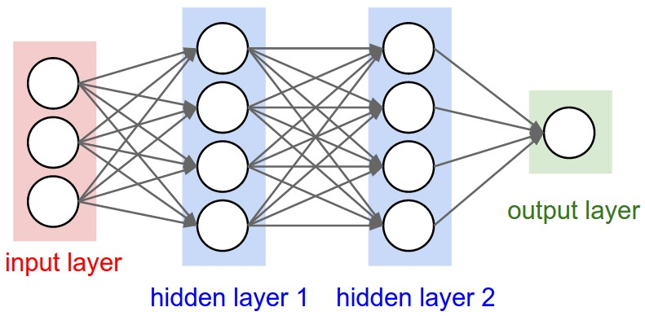

Hình 8: Mạng neuron nhiều lớp
Một mạng neuron nhiều tầng (multi-layer NN) được học bởi giải thuật lan truyền ngược (back-propagation algorithm) có thể biểu diễn một hàm phân tách phi tuyến phức tạp (highly non-linear separation function) . Giải thuật học back-propagation được sử dụng để học các trọng số của một mạng neuron neuron nhiều tầng có
- Cấu trúc mạng cố định (các neuron và các liên kết giữa chúng là cố định)
- Đối với mỗi neuron, hàm tác động phải có đạo hàm liên tục do nó áp dụng chiến lược gradient descent để tối thiểu hóa sai số giữa đầu ra của mạng với kết quả mong muốn
Giải thuật back-propagation bao gồm 2 giai đoạn:
- Giai đoạn lan truyền tiến (Signal forward):
Các tín hiệu đầu vào được lan truyền tiến từ tầng đầu vào đến tầng đầu ra (đi qua các tầng ẩn).
- Giai đoạn lan truyền ngược (backward):
Từ tầng đầu ra, giá trị lỗi được lan truyền ngược qua mạng, từ tầng này qua tầng khác (phía trước), cho đến tầng đầu vào. Thông qua bước này, giá trị các trọng số được cập nhật lại.
Ta cần chú ý là việc lan truyền ngược ở đây là do thuật toán chứ không phải là lan truyền ngược tín hiệu như trong mạng hồi quy.Ta xét cấu trúc mạng sau:

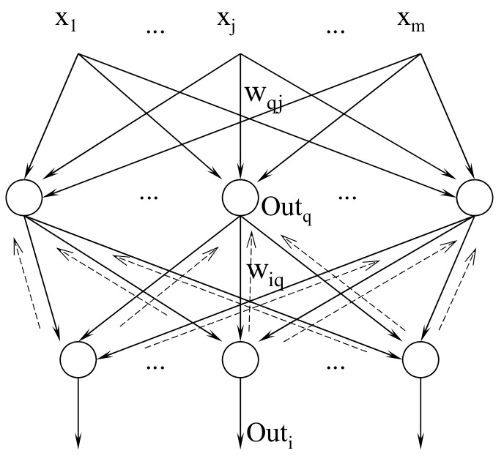

Hình 9: Cấu trúc mạng 3 tầng mô phỏng giải thuật BP

- m tín hiệu đầu vào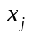(j=1..m)
- l neuron tầng ẩn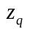(q=1..l)
- n neron đầu ra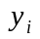(i=1..n)
- 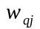là trọng số của liên kết từ tín hiệu đầu vàotới neuron tầng ẩn
- 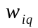là trọng số của liên kết từ neuron tầng ẩntới neuron đầu ra
- 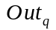là giá trị đầu ra (cục bộ) của neuron tầng ẩn
- 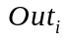là giá trị đầu ra của mạng tương ứng với neuron đầu ra
- Đường nét liền diễn tả lan truyền thẳng của các tín hiệu.
- Đường nét đứt diên tả lan truyền ngược của các sai số.
1: Giai đoạn lan truyền tiến (forward)
- Đối với một vectơ đầu vào x, một nerronở tầng ẩn sẽ nhận được giá trị đầu vào tổng thể (net input) bằng:
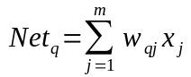, sau khi được tính toán bởi hàm kích hoạt (activation function)
sinh ra một giá trị đầu ra (cục bộ) bằng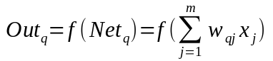
- Giá trị đầu vào tổng thể (net input) của neurronở tầng đầu ra: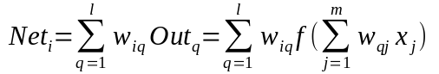, neurronsinh ra giá trị đầu ra (là một giá trị đầu ra của mạng) là :
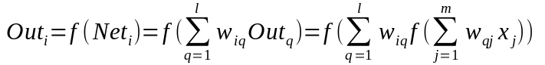
- Vectơ các giá trị đầu ra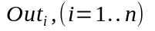chính là giá trị đầu ra thực tế của mạng, đối với vectơ đầu vào x
2: Giai đoạn lan truyền ngược (backward)
Đối với mỗi ví dụ học x, sau khi thưc hiện xong giai đoạn lan truyền tiến, ta tính toán ra được đầu ra của mạng neuron. Tính toán giá trị lỗi do sự khác biệt giữa đầu ra thực tế và đầu ra mong muốn, ta thực hiện việc lan truyền ngược lỗi từ tầng đầu ra qua tầng ẩn rồi cuối cùng là tầng đầu vào để cập nhật các trọng số. Hàm tính toán lỗi là :
Các trọng số của các liên kết từ tầng ẩn tới tầng đầu ra được cập nhật theo quy tắc stochastic gradient descent:
Với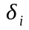là tín hiệu lỗi (error signal) của neuron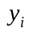ở tầng đầu ra:
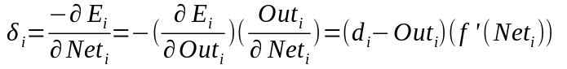
Các trọng số của các liên kết từ tầng đầu vào tới tầng ẩn cũng được cập nhật theo quy tắc stochastic gradient descent:
Vớilà tín hiệu lỗi (error signal) của neuronở tầng đầu ra:
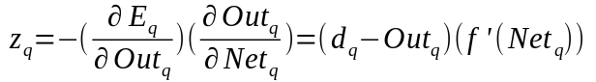
Theo các công thức tính các tín hiệu lỗivà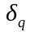đã nêu, thì tín hiệu lỗi của một neuron ở tầng ẩn khác với tín hiệu lỗi của một neuron ở tầng đầu ra. Tín hiệu lỗicủa neuronở tầng ẩn được xác định bởi:
- Các tín hiệu lỗicủa các neuronở tầng đầu ra (mà neronliên kết tới
- Các hệ số chính là các trọng số
Việc dùng chiến lược stochastic gradient descent cũng cho ta thấy rằng để cập nhật trọng số của một liên kết, hệ thống chỉ cần sử dụng các giá trị ở 2 đầu của liên kết đó. Ta cũng có thể khái quát thuật toán trên cho mạng có nhiều hơn 1 lớp ẩn:
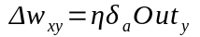Với:
x, y là chỉ số ở 2 đầu liên kết từ neuron (hoặc đàu vào) y tới neuron x.
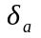là tín hiệu lỗi của neuron a.
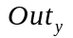là giá trị đầu ra của neuron ở tầng ẩn (hoặc tín hiệu đầu vào) y.
Mã giả cho thuật toán lan truyền ngược :
Back_propagation (D, η)
Mạng neuron gồm Q tầng, q = 1,2,...,Q
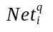và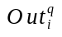là đầu vào tổng thể (net input) và giá trị đầu ra của neuron i ở tầng q.
Mạng có m tín hiệu đầu vào và n neuron đầu ra
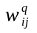là trọng số của liên kết từ neuron j ở tầng (q-1) đến neuron i ở tầng q
Bước 0 (Khởi tạo)
Chọn ngưỡng lỗi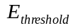(giá trị lỗi có thể chấp nhận được)
Khởi tạo giá trị ban đầu của các trọng số với các giá trị nhỏ ngẫu nhiên
Gán E=0
Bước 1 (Bắt đầu một chu kỳ học)
Áp dụng vecto đầu vào của ví dụ học k đối với tầng đầu vào (q=1)
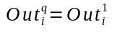
Bước 2 (Lan truyền tiến)
Lan truyền tiến các tín hiệu đầu vào qua mạng, cho đến khi nhận được các
giá trị đầu ra của mạng (ở tầng đầu ra) 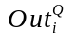
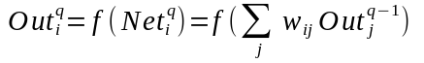
Bước 3 (Tính toán lỗi đầu ra)
Tính toán lỗi đầu ra của mạng và tín hiệu lỗi 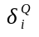của mỗi neuron ở tầng đầu ra
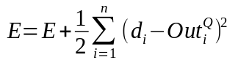
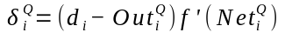
Bước 4 (Lan truyền ngược lỗi)
Lan truyền ngược lỗi để cập nhật các trọng số và tính toán các tín hiệu lỗi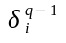
cho các tầng phía trước
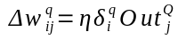, 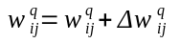
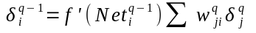với mọi q = Q , Q − 1 ,..., 2
Bước 5 (Kiểm tra kết thúc một chu kỳ học – epoch)
Kiểm tra xem toàn bộ tập học đã được sử dụng (đã xong một chu kỳ học – epoch). Nếu toàn bộ tập học đã được dùng, chuyển đến Bước 6; ngược lại, chuyển đến bước 1
Bước 6 (Kiểm tra lỗi tổng thể):
Nếu lỗi tổng thể E nhỏ hơn ngưỡng lỗi chấp nhận được (<), thì quá trình học kết thúc và trả về các trọng số học được; ngược lại, gán lại E=0, và bắt đầu một chu kỳ học mới (quay về Bước 1)

2.3.4: Điều kiện dừng huấn luyện
Các điều kiện kết thúc học thường được định nghĩa dựa trên một số tiêu chí đánh giá hiệu năng hệ thống
- Kết thúc nếu giá trị lỗi nhỏ hơn giá trị ngưỡng
- Kết thúc nếu giá trị lỗi ở một bước học lớn hơn giá trị lỗi ở bước học trước
- Kết thúc nếu sự khác biệt giữa các giá trị lỗi ở 2 bước học liên tiếp nhỏ hơn giá trị ngưỡng
- Kết thúc sau một số chu kì học (epoch) nhất định

2.3.5: Một số vấn đề của mạng neural
- Overfitting:
Trong việc huấn luyện mạng neuron, đôi khi ta gặp phải hiện tượng mạng học rất tốt tập dữ liệu huấn luyện nhưng cho ra kết quả dự đoán thiếu chính xác, giảm khả năng tổng quát của mạng. Đây được gọi là hiện tượng quá khớp (overfitting). Nguyên nhân là do lỗi (nhiễu trong tập huấn luyện hoặc là số lượng các ví dụ quá nhỏ, không đại diện cho toàn bộ tập các ví dụn của bài toán học).
Để đảm bảo tính tổng quát hóa của mạng và tránh hiện tượng quá khớp, ta cần chuẩn bị một tập dữ liệu kiểm tra. Tập dữ liệu này được sử dụng trong giai đoạn huấn luyện, sau khi huấn luyện xong một cấu hình mạng, ta cần tiến hành kiểm tra trên tập dữ liệu này để xem mạng có xấp xỉ tốt tập dữ liệu kiểm tra này hay không. Nếu sai số kiểm tra nhỏ thì mô hình mạng vừa được huấn luyện có khả năng tổng quát hóa tốt và có thể được sử dụng để dự báo. Ngược lại, nếu sai số kiểm tra lớn, ta buộc phải thực hiện việc huấn luyện lại.
- Chọn learning rate
Với cách học bằng batch learning tốc độ học chậm nếu learning rate nhỏ, chương trình sẽ lỗi nếu learning rate lớn, do đó khó chọn learning rate cho phù hợp.
- Thiết kế cấu trúc mạng
Đây là một vấn đề khó khăn, ta cần đi tìm xem cần bao nhiêu lớp ẩn, mỗi lớp ẩn cần bao nhiêu neuron. Không có công thức tổng quát cho vấn đề này mà chỉ dựa trên thực nghiệm mới lựa chọn được.
- Khởi tạo trọng số, bias
Việc khởi tạo trọng số ban đầu cũng rất quan trọng, nó quyết định việc học của neuron nhanh hay chậm, kết quả huấn luyện tốt hay không.

2.3.6: Ứng dụng của mạng neural
Trong những năm gần đây mạng neuron đã được áp dụng thành công trong nhiều lĩnh vực như điện, điện tử, kinh tế, quân sự …, với nhiều bài toán có độ phức tạp và đòi hỏi có độ chính xác cao như điều khiển tự động, khai phá dữ liệu, nhận dạng …Một số ứng dụng thường thấy như:
- Xử lý ngôn ngữ tự nhiên: xử lý văn bản, giao tiếp người – máy, …
- Nhận dạng: nhận dạng tiếng nói, chữ viết tay, vân tay, thị giác máy ( Computer Vision) …
- Chẩn đoán trong y tế: phân tích ảnh X-quang, các hệ chuyên gia chẩn đoán tự động.
- Chơi trò chơi: tự động chơi cờ, …
- Tin sinh học: dự đoán các mối quan hệ chức năng gen và các chú thích bản thể gen.
- Hệ thống tư vấn (recommender)

CHƯƠNG III: MẠNG NEURON TÍCH CHẬP

CONVOLUTIONAL NEURAL NETWORK

Học sâu (deep learning) là một từ rất hay được nhắc tới trên các tạp chí công nghệ thời gian gần đây. Với những dự án lớn như Google Brain (của google), Microsoft Adam (của Microsoft), deep learning càng khẳng định được vị trí của mình trong ngành học máy. Mạng neuron tích chập (Convolutional Neural Network - CNN) là một trong những mô hình học sâu thường gặp trong deep learning.

3.1: Tổng quan về CNN
Mạng CNN cũng tương tự như mạng neural ở chương trước: Chúng được tạo ra từ neuron và học bởi trọng số và bias. Chúng vẫn có 1 loss function trong tầng cuối cùng (fully - connected) và toàn bộ những gì đã phát triển cho huấn luyện mạng neural thông thường vẫn áp dụng. Điểm khác biệt của nó là nó tạo ra chức năng chuyển tiếp hiệu quả hơn để thực hiện và giảm tham số trong mạng.
Một mạng neural thông thường, nhận đầu vào (1 vector đơn) và truyền thông tin qua tầng hidden. Mỗi tầng hidden tạo ra từ 1 tập hợp các neuron, mỗi neuron kết nối đầy đủ tới toàn bộ neuron ở tầng phía trước, hoàn toàn độc lập, không chia sẻ bất kì kết nối nào. Mạng neuron thông thường xử lí không hiệu quả với hình ảnh đầy đủ. Ví dụ hình ảnh chỉ có kích thước 32*32*3, một neuron kết nối đầy đủ trong tầng hidden đầu tiên của mạng neural sẽ có 32*32*3 = 3072 kết nối. Số lượng này vẫn còn dễ quản lý, nhưng rõ ràng là khó khăn đối với hình ảnh kích thước lớn. Ví dụ, 1 hình ảnh có kích thước 200*200*3, thì neuron có 120000 kết nối. Thêm vào đó chúng ta muốn có nhiều neuron hơn nữa, do đó các tham s...và sinh ra một giá trị đầu ra (cục bộ) bằng:ố tăng lên một cách nhanh chóng. Rõ ràng là kết nối đầy đủ là lãng phí và số lượng lớn các thông số sẽ dễ dẫn đến overfitting.
Khối 3D volume của neuron.
Không giống như mạng neural thông thường, các tầng của CNN có các neuron sắp xếp theo 3 chiều: chiều rộng, chiều cao, chiều sâu (chiều sâu ở đây là chiều không gian, không phải chiều sâu của toàn bộ mạng neural, hay số lớp của một mạng). Ví dụ, hình ảnh đầu vào có kích thước 32*32*3, đầu ra của lớp đầu ra có kích thước 1*1*10.
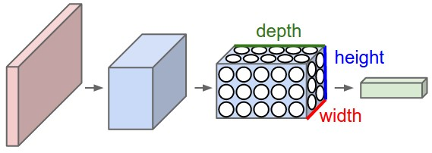

Hình 10: Ví dụ về khối 3D của neuron
Bên trái là 1 mạng neural 3 lớp thông thường. Bên phải là 1 CNN sắp xếp các neuron trong 3 chiều (Chiều rộng, chiều cao, chiều sâu). Mỗi một lớp CNN biến đổi khối 3D đầu vào thành 1 khối 3D đầu ra của neuron kích hoạt.
Chia sẻ trọng số
Việc sử dụng các cấu trúc local làm giảm đáng kể số lượng các kết nối. Thậm chí giảm hơn nữa có thể đạt được thông qua một kỹ thuật gọi là "chia sẻ trọng số". Trong chia sẻ trọng số, một số các thông số trong mô hình được gán bằng nhau.
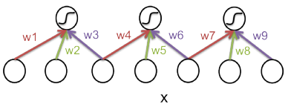

Hình 11: Chia sẻ trọng số
Ví dụ, trong layer của hình, ta có các ràng buộc sau:(cạnh có cùng một màu sắc có cùng trọng số). Với các ràng buộc này, các mô hình có thể khá nhỏ gọn về số lượng các thông số thực tế. Thay vì lưu trữ tất cả các trọng số từ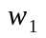tới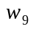, chúng ta chỉ cần lưu trữ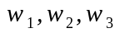. Ý tưởng chia sẻ các trọng số giống như một hoạt động quan trọng trong xử lý tín hiệu được gọi là tích chập (convolution). Trong tích chập, chúng ta có thể áp dụng một "filters" (một tập các trọng số) đến nhiều vị trí trong các tín hiệu đầu vào.
Tóm tắt lại ta có: một CNN được tạo bởi các lớp. Mỗi lớp có 1 API đơn giản: Nó biến đổi 1 khối 3D đầu vào thành 1 khối 3D đầu ra với 1 số hàm khả vi có hoặc không có tham số.

3.2 Các lớp được sử dụng để xây dựng CNN
Mỗi lớp của một CNN biến đổi một khối thành một hàm khả vi khác. Ta sử dụng 3 lớp chính để xây dựng cấu trúc CNN: Convolutional Layer (CONV), Pooling Layer (POOL), và Fully-Connected Layer (FC) [1].

- Cấu trúc của một CNN là 1 danh sách của các lớp chuyển đổi khối hình ảnh vào trong 1 khối đầu ra.
- Có một vài lớp khác biệt (như CONV/FC/RELU/POOL) so với các mạng neural thông thường.
- Mỗi lớp tiếp nhận 1 khối 3D đầu vào và biến đổi nó thành 1 khối đầu ra 3D thông qua 1 hàm khả vi.
- Mỗi lớp có thể có tham số hoặc không có (Ví dụ CONV/FC có, RELU/POOL không có)
- Mỗi lớp có thể có hoặc không có thêm hyperparameters (Ví dụ CONV/FC/ POOL có, RELU không có)

Sắp xếp các lớp để tạo thành kiến trúc CNN đầy đủ.
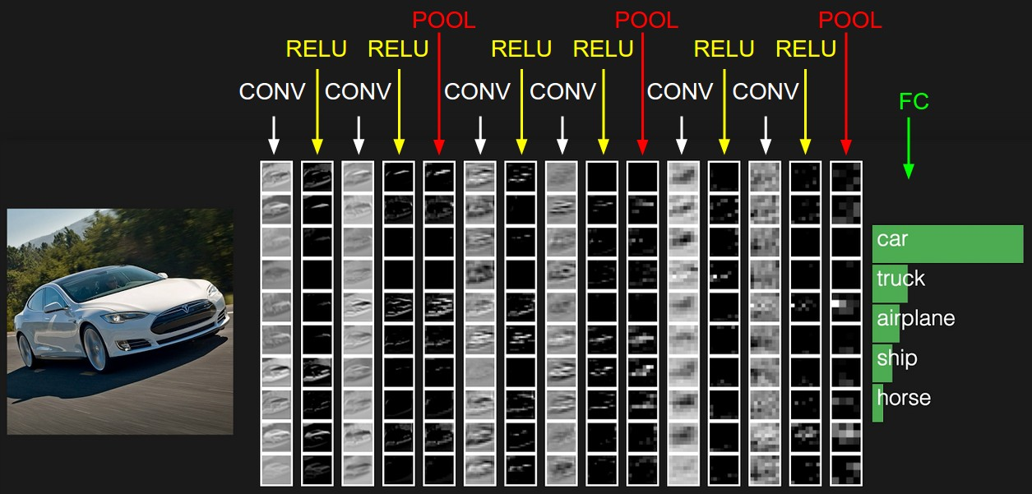

Hình 12: Ví dụ về sắp xếp các lớp trong CNN [1]

3.2.1 Convolutional Layer
Tầng Convolutional là hạt nhân của CNN. Các parametter của lớp Convoluti -onal bao gồm một tập hợp các bộ lọc (filter) và bias. Mỗi filter là một không gian nhỏ (cùng chiều rộng, chiều cao) nhưng lại kéo dài toàn bộ theo chiều sâu của khối đầu vào.
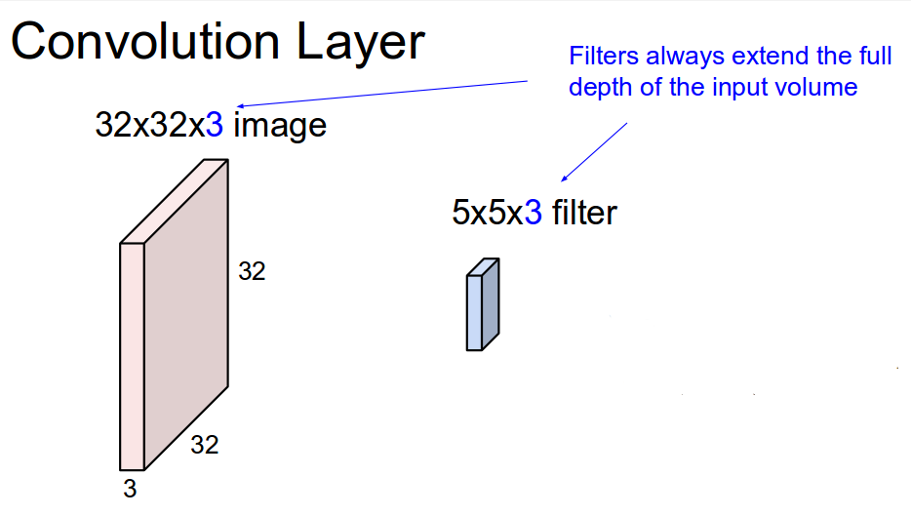

Hình 13: Khối đầu vào và filter cùng chiều sâu [1]
Chúng ta trượt bộ lọc theo chiều rộng và chiều cao của khối đầu vào (độ sâu vẫn giữ nguyên, và bằng độ sâu khối đầu vào), sử dụng phép tính Convolution (tích chập) để tạo ra một bản đồ kích hoạt. Ta xét ví dụ về phép tính Convolution sau:

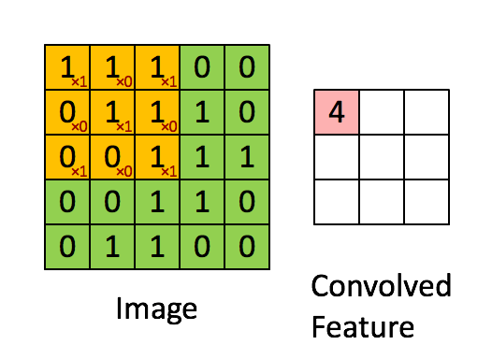

Hình 14: Phép tính Convolution [10]
Ta có ma trân A (kích thước 5*5 màu xanh) và một ma trận B (kích thước 3*3,màu cam). Tại mỗi lần trượt ma trận B trên ma trận A, thực hiện nhân từng phần tử tương ứng của ma trận A' (là ma trận 3*3 tương ứng khi B trượt trên A) với ma trận B, sau đó tính tổng các giá trị đó lại (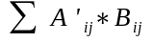). Kết quả của tích chập là một ma trận (convoled feature) ở bên phải.
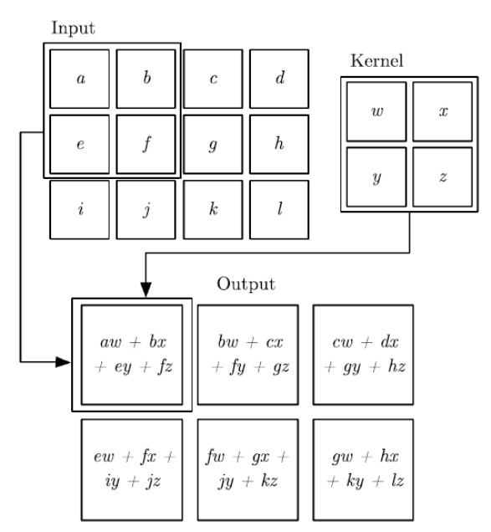Hình 15: Minh họa phép tính tích chập

Không gian của ma trận kết quả này sẽ đề cập ở phía dưới đây của đồ án. Xếp các bản đồ kích hoạt của tất cả các bộ lọc theo chiều sâu, ta được đầu ra đầy đủ (chú ý rằng ứng với mỗi 1 filter sẽ tạo ra tương ứng một bản đồ kích hoạt).

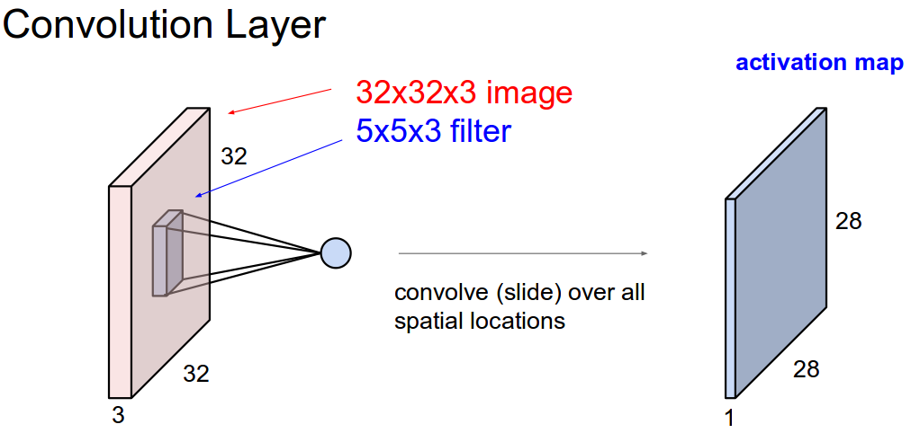
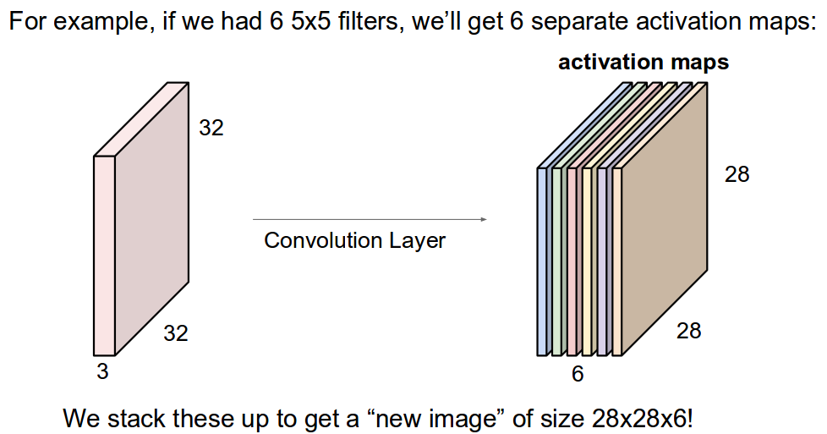

Hình 16: Tạo bản đồ kích hoạt và sắp xếp chúng [1]
Kết nối cục bộ
Khi xử lí với kích thước đầu vào lớn như hình ảnh, như chúng ta thấy là rất khó khăn khi kết nối neuron với toàn bộ neuron ở khối phía trước. Thay vào đó chúng ta chỉ kết nối mỗi neuron với một vùng cục bộ ở đầu vào. Như hình vẽ ta có layer m-1 là đầu vào,trong layer m, mỗi neuron chỉ kết nối với 3 neuron liền kề ở layer trước. Tương tự mỗi neuron ở layer m-1 cũng kết nối với 3 neuron liền kề ở layer trước đó
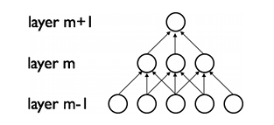

Hình 17: Kết nối cục bộ
Không gian kết nối là 1 hyperparameter gọi là trường tiếp nhận của neuron. Các kết nối cục bộ trong không gian 2 chiều (chiều rộng và chiều cao), nhưng luôn cùng chiều sâu với khối đầu vào. Ví dụ, ta có đầu vào kích thước [16*16*20], khi sử dụng trường tiếp nhận có kích thước 3*3 thì mỗi neuron trong tầng Conv sẽ có 3*3*20 = 180 kết nối tới khối đầu vào.
Sự sắp xếp không gian
Ta có 3 hyperparameter kiểm soát kích thước khối đầu ra:
- Depth: Độ sâu của khối đầu ra là một hyperparameter mà chúng ta có thể chọn. Nó kiểm soát số neuron trong lớp Conv.
- Stride: "Stride" càng lớn thì các trường tiếp nhận chồng chéo lên nhau càng ít, kích thước khối đầu ra sẽ có không gian nhỏ hơn.
- Zero-padding : Zero-padding cũng là 1 hyperparameter kiểm soát kích thước không gian khối đầu ra. Đặc biệt là khi muốn giữ nguyên kích thước khối đầu vào.
Không gian kích thước khối đầu ra có thể tính như là một hàm của kích thước khối đầu vào W, kích thước filter F, Stride S và số lượng Zero-padding sử dụng là P. Công thức tính số nueron là (W − F + 2P )/S + 1. Kết quả của công thức này phải là một số nguyên, do đó khi xây dựng ta cần chú ý chọn giá trị cho biểu thức. Ví dụ ta có ma trận 7* 7 và bộ lọc có kích thước 3*3
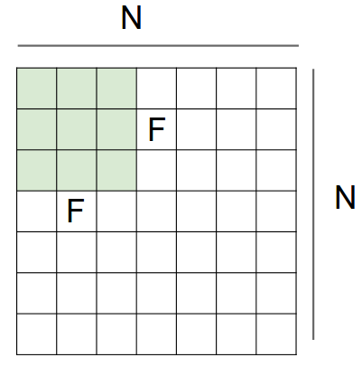

Hình 18: Ma trận 7* 7 và bộ lọc có kích thước 3*3 [1]
Công thức tính kích thước đầu ra là OutputSize = (N-F)/stride + 1
- Với stride = 1, OutputSize = 5
- Với stride = 2, OutputSize = 3
- Với stride = 3, OutputSize = 2.33
Để tránh trường hợp tính toán ra số không nguyên, ta sử dụng Zero-padding
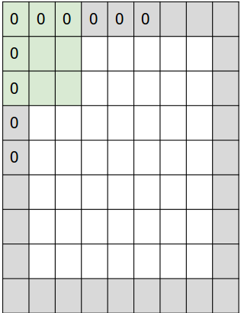

Hình 19: Sử dụng Zero-padding, P =1 [1]
Khí ta Sử dụng Zero-padding, P =1, kích thước khối đầu ra là 4 (bằng cách áp dụng 1 trong 2 công thức):
- (N-F)/stride + 1
- (W − F + 2P )/S + 1
Tương tự khi ta muốn dùng bộ lọc có kích thước F khác, ta cũng dùng Zero-padding để cho kết quả của công thức luôn là số nguyên.

3.2.2 Pooling layer
Pooling layer thường được chèn ở giữa những lớp Conv trong cấu trúc của CNN. Chức năng của nó là để làm giảm dần kích thước không gian, giảm số lượng các thông số và tính toán trong mạng, và do đó cũng kiểm soát overfitting. Tầng Pooling hoạt động độc lập trên mỗi lát chiều sâu của đầu vào, phân chia ma trận đầu vào thành những vùng hình chữ nhật không chồng nhau và thay đổi kích thước không gian của ma trận đầu vào, sử dụng toán từ MAX,. Thông thường ta dùng tầng pooling có kích thước 2*2, quãng cách là 2, rút gọn mỗi lát chiều sâu theo chiều rộng và chiều cao, làm giảm bớt 75% kích thước. Mỗi toán tử MAX sẽ lấy giá trị lớn nhất trong 4 số. Chiều sâu khối đầu vào không bị thay đổi.
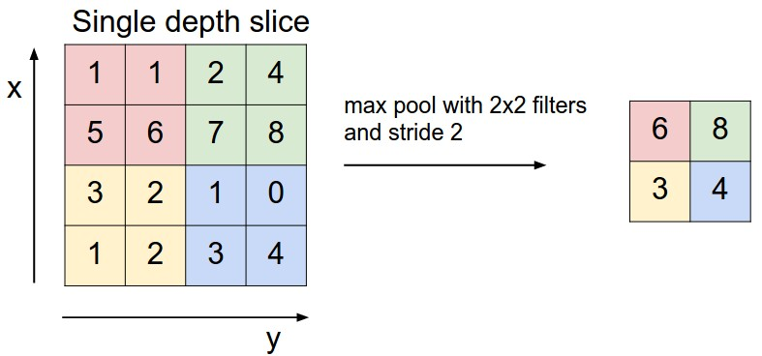

Hình 20: Max pooling [1]

3.2.3 ReLU layer
ReLU (Rectified Linear Units- đơn vị điều chỉnh tuyến tính). Đây là tầng neuron áp dụng hàm . Nó làm tăng các thuộc tính phi tuyến tính của các hàm quyết định của toàn bộ mạng mà không ảnh hưởng tới các trường tiếp nhận của lớp convolution.
Một số hàm khác cũng đươc sử dụng để tăng tính phi tuyến như hàm hyperbolic tangent, 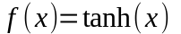và hàm sigmoid function 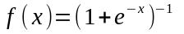 So với các hàm khác thì dùng ReLU là thích hợp hơn vì kết quả cho bởi nó trong mạng neuron nhiều tầng nhanh hơn.

3.2.4 Fully connected layer
Các Neuron ở tầng Fully Connected có kết nối đầy đủ tới tất cả các neuron trong lớp trước. Tầng này cũng như các mạng neuron thông thường (như đã nói ở chương 1), có tầng ẩn, tầng đầu ra.

Hình 21: Fully connected layer

3.3: Một số vấn đề về CNN
Mạng CNN ngoài những vấn đề chung của mạng neuron như đã nêu ở chương 1 thì có thêm một số vấn đề sau:
Ở Convolutional Layer:
-Kích thước của filter và stride ảnh hưởng lớn tới kích thước của đầu ra, việc lựa chọn các thông số cho filter là việc cũng không dễ dàng
-Số lượng filter bao nhiêu thì đủ, càng nhiều filter thì càng trừu tượng hóa được ảnh đầu vào nhưng lại làm tăng công việc tính toán lên.
Những vấn đề trên một lần nữa qua thực nghiệm để lấy kết quả tốt nhất.

3.4: Ứng dụng của mạng CNN
Mạng convolutional neural network thường sử dụng trong hệ thống nhận dạng hình ảnh, nhưng cũng được áp dụng cho nhiều bài toán khác như [14]:
- Video analysis (phân tích video) : Việc phân tích video thì phức tạp hơn phân tích ảnh vì video có kích thước thay đổi theo thời gian. Nhưng một vài mở rộng của CNN đã giải quyết được vấn đề đó

- Xử lí ngôn ngữ tự nhiên
- Chơi cờ Go: Vào năm 2014, Christopher Clark và Amos Storkey đã công bố bài báo về việc huấn luyện convolutional network bằng phương pháp học có giám sát từ một cơ sở dữ liệu của người chơi game online (GNU Go) và chiến thắng nhiều người chơi Go nổi tiếng.

CHƯƠNG IV: MÔ HÌNH CONVOLUTIONAL NEURAL NETWORK NHẬN DẠNG CHỮ SỐ VIẾT TAY

4.1 Dataset:
Tập dữ liệu sử dụng trong đồ án là tập dữ liệu MNIST. Tập dữ liệu MNIST là tập dữ liệu hình ảnh của các chữ số viết tay. Việc nhận dạng chữ viết tay là 1 vấn đề quan trọng trong nhận dạng kí tự quang học, được dùng làm test case cho nhiều định lý và giải thuật học máy trong nhiều năm. Trong lịch sử, để thúc đẩy ngành học máy và nghiên cứu mô hình nhận dạng, một số cơ sở dữ liệu chuẩn xuất hiện, trong đó có cơ sở dữ liệu về chữ số viết tay đã được tiền xử lý [2]. Ta có thể lấy tập dữ liệu ở trang web http://deeplearning.net/data/mnist/mnist.pkl.gz . MNIST được xây dựng từ bộ cơ sở dữ liệu gốc NIST (National Institute of Standards and Technology), mỗi hình ảnh chữ viết tay lại có một label tương ứng.
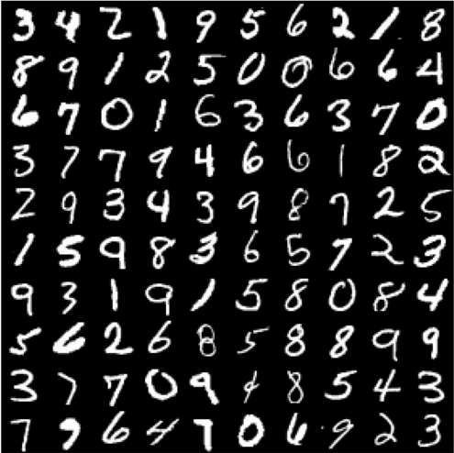Hình 22: Hình ảnh chữ số viết tay [12]

Trong tập dữ liệu download từ trang web trên, ta có tất cả hình ảnh đã được chuẩn hóa kích thước (các chữ viết tay được đặt hoàn toàn vào một khung hình 28*28 pixel), mỗi pixel của hình ảnh nhận giá trị từ 0 tới 255. Tại giá trị 0 tương ứng với màu đen, giá trị 255 tương ứng với màu trắng, bất cứ pixel nào có giá trị khác 2 giá trị trên là màu xám. Tập dữ liêu là một tuple (kiểu dữ liệu trong python) gồm 3 list: training set, validation set và testing set. Mỗi list này lại là một căp được hình thành từ một danh sách các hình ảnh chữ viết tay và danh sách nhãn tương ứng cho mỗi hình ảnh. Ta có 50000 mẫu cho training, 10 000 mẫu cho validation,10000 mẫu cho testing.
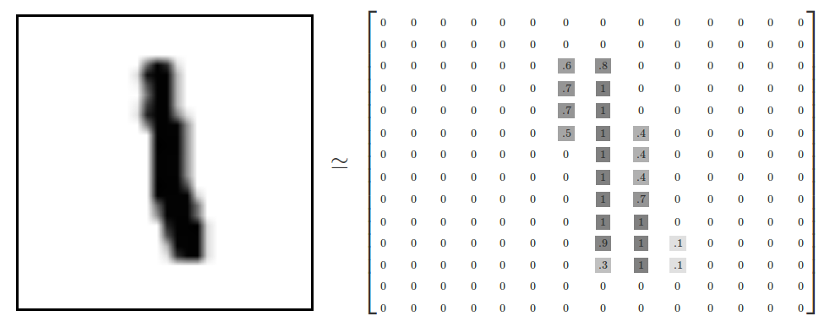

Hình 23: Biểu diễn hình ảnh chữ viết tay trong ma trận [3]
Mỗi ma trận hình ảnh được đưa vào 1 vector kích thước 784 (28*28 = 784), khi đọc dữ liệu ra từ dataset, ta thu được tập traning có kích thước [50000, 784]. Tương ứng với mỗi hình ảnh là một label, label có giá trị nằm trong khoảng từ 0 đến 9. Các label này được biểu diễn như sau: mỗi label là 1 vector chứa 10 giá trị, các giá trị là 0 hoặc 1, label biểu diễn số nào thì trong vector đó, tại vị trí số đó bằng 1, các giá trị còn lại bằng 0. Ví dụ ta có label biểu đại diện cho số 5 thì vector biểu diễn lable đó là [0,0,0,0,1,0,0,0,0,0], khi đọc dữ liệu ra từ dataset, ta thu được tập traning có kích thước [50000, 10].
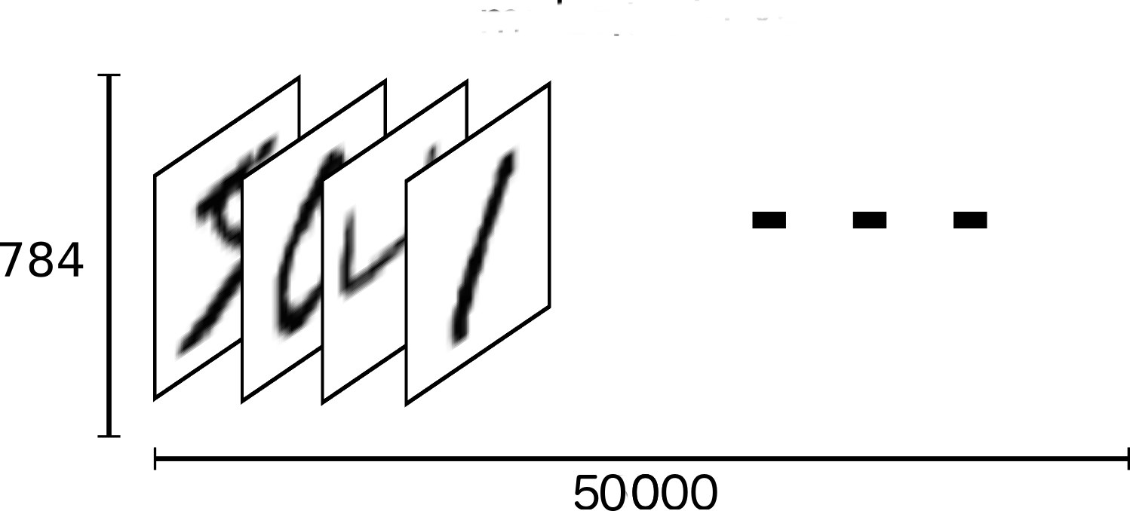
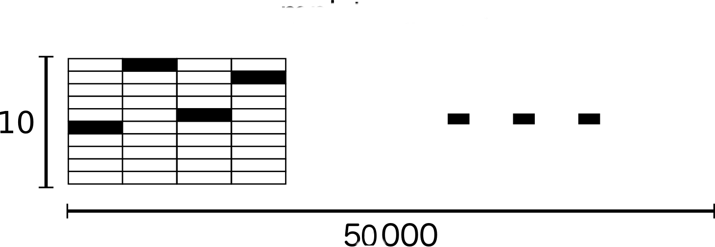

Hình 24: Biểu diễn training set [3]

4.2: Thiết kế mạng
Mạng neuron được thiết kế với 4 layer:
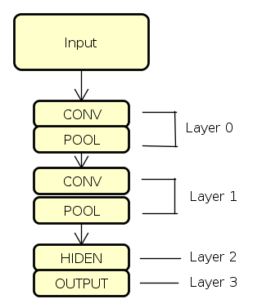Hình 25: Cấu trúc mạng CNN

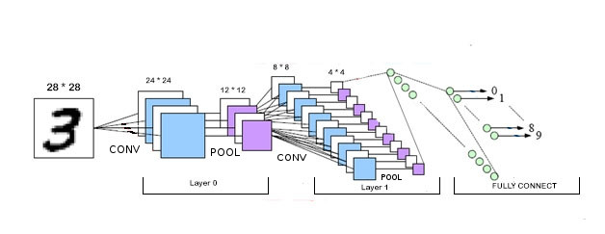Hình 26 : Minh họa nhận dạng chữ số viết tay sử dụng CNN
- Input:
Đầu vào của mạng là hình ảnh chữ số viết tay kích thước 28*28, được huấn luyện qua các tầng CONV, POOL, HIDDEN, OUTPUT, sau khi kết thúc, hình ảnh chữ viết tay tiếp theo được đưa vào mạng
- Layer 0:
CONV:
- Đầu vào có kích thước 28 * 28
- Filter kích thước 5*5, có 15 filter, quãng cách bằng 1
- Đầu ra có kích thước hình ảnh là (28-5+1 , 28-5+1) = (24, 24),
Có 15 filter ==> có 15 bản đồ kích hoạt, kích thước đầu ra là
15 * 24 * 24
POOL:
- Đầu vào là đầu ra của CONV: 15 * 24 * 24
- Pool có kích thước 2*2
- Đầu ra có kích thước: 15 * 12 * 12 (khi thực hiện pool ảnh 24*24 ta được ảnh 12*12 )
- Layer 1:
CONV
- Có đầu vào chính là đầu ra của Layer 0: 15 * 12 * 12
- Filter kích thước 5*5, có 30 filter, quãng cách bằng 1
- Đầu ra có kích thước hình ảnh là (12-5+1 , 12-5+1) = (8, 8),
Có 30 filter ==> có 30 bản đồ kích hoạt, kích thước đầu ra là
30 * 8 * 8
POOL:
- Đầu vào là đầu ra của CONV 30 * 8 * 8
- Pool kích thước 2*2
- Đầu ra có kích thước 30 * 4 * 4 (khi thực hiện pool ảnh 8*8 ta được ảnh 4*4 )
- Layer 2:
- Là lớp ẩn trong mạng neuron thông thường
- Có đầu vào chính là đầu ra của Layer 1: 30 * 4 * 4
- Sử dụng 500 neuron
- Hàm kích hoạt sử dụng là hàm sigmoid
- Layer 3:
- Là lớp đầu ra của mạng
- Sử dụng 10 neuron (để nhận dạng 10 chữ số)
- Có đầu vào là đầu ra của Layer 2 (Mỗi neuron (trong 10 neuron) kết nối đầy đủ tới 500 neuron ở layer 2)
- Sử dụng hàm kích hoạt là hàm softmax
- Ở lớp này, mạng neuron sẽ dự đoán xem hình ảnh chữ số viết tay ở đầu vào là số mấy, so sánh dự đoán đó với lable tương ứng rồi thực hiện các giải thuật huấn luyện
Ở đầu ra (Layer 3) ta sử dụng hàm kích hoạt softmax để phân lớp K giá trị khác nhau (với K = 10 tương ứng với 10 chữ số từ 0 đến 9). Xét các neuron ở lớp đầu ra (tầng thứ L, có n neuron, đối với bài toán nhận dạng số viết tay thì n=10) : 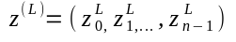, sử dụng hàm softmax để biến vector này thành hàm phân bố xác suất: 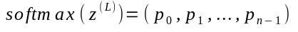, trong đó:
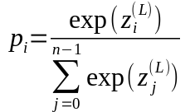

Để dự đoán ảnh đầu vào là chữ số gì, ta sử dụng hàm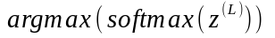.
Hàm đánh giá lỗi được sử dụng là negative log-likelihood (cross-entropy):
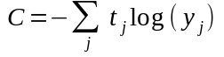trong đó:
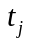là giá trị mong muốn khi huấn luyện neuron j.
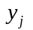là output của neuron thứ j.

4.3: Kết quả và đánh giá
Để đạt được kết quả tối ưu (lỗi mong muốn là nhỏ nhất), sau khi xây dựng xong cấu trúc mạng, ta thử các trường hợp để chọn các tham số phù hợp, cho kết quả lỗi nhỏ nhất có thể.
Ta tính lỗi theo công thức:
error rate = the number of correct predictions / the number of examples[11]
lỗi = số lần mạng đưa ra kết quả đúng/ tổng số ví dụ học
Cụ thể trong cài đặt, ta tính số lần mạng đưa ra kết quả đúng/số lần huấn luyện của 1 batch, tính lỗi cho từng batch trong toàn bộ số batch của tập rồi lấy giá trị trung bình.

Một số giá trị test để tìm ra các tham số phù hợp cho mạng
- Learning rate
Các giá trị ban đầu: n_epochs=50, nkerns=[20, 50], batch_size=500, hàm kích hoạt ở layer 2 (tầng ẩn) là hàm tanh (nkerns=[20, 50] tức là ở layer 0 có 20 filter layer 1 có 50 filter
STT | Learning rate η | Thời gian huấn luyện (s) | Lỗi (%)
1 | 0.05 | 8946.06941819 | 2.500000
2 | 0.1 | 8741.04721308 | 2.390000
3 | 0.25 | 8438.02209496 | 2.230000
4 | 0.5
Bảng 2: Kết quả huấn luyện khi thay đổi rate
Với rate = 0.5, ta kết thúc sớm do đã 20 epoch mà lỗi không thay đổi nhiều (xung quanh 90%)
Ta nhận thấy rate nhỏ thì mạng huấn luyện lâu, rate lớn thì lỗi lớn (như đã nói ở chương 1)
- Thay đổi hàm kích hoạt
Các giá trị ban đầu: n_epochs=50, nkerns = [20, 50], batch_size=500, learning rate = 0.25
STT | Active function | Thời gian huấn luyện(s) | Lỗi (%)
1 | tanh | 8438.02209496 | 2.230000
2 | sigmoid | 8724.93911099 | 2.160000
Bảng 3: Kết quả huấn luyện khi thay đổi hàm kích hoạt
Ta thấy hàm tanh cho kết quả huấn luyện nhanh hơn, nhưng lỗi thì cao hơn một chút.
- Thay đổi số filter
Các giá trị ban đầu: n_epochs=50, batch_size=500, learning rate = 0.25, dùng hàm sigmoid ở tầng ẩn
STT | Số filter ở layer 0 và layer 1 | Thời gian huấn luyện(s) | Lỗi (%)
1 | [20,50] | 8724.93911099 | 2.160000
2 | [15,30] | 5213.9342289 | 1.100000
3 | [10, 6] | 1880.48613115 | 1.4900000
Bảng 4: Kết quả huấn luyện khi thay đổi số filter
Ta nhận thấy khi số filter giảm đi, mạng tính toán mất ít thời gian hơn
Với mạng có các giá trị ban đầu: n_epochs=50, batch_size=500, learning rate = 0.25, dùng hàm sigmoid ở tầng ẩn, nkerns = [15,30], tỉ lệ lỗi 1.100000 % là khá tốt.
So sánh với các kết quả huấn luyện bằng mạng neuron thông thường trên trang web http://yann.lecun.com/exdb/mnist/ : ta thấy kết quả cho ra khá tốt (xem thêm phần phụ lục bảng một số kết quả do các nhà khoa học khác thử nghiệm và cài đặt được trích ra từ trang web)

CHƯƠNG V: KẾT LUẬN VÀ ĐỊNH HƯỚNG PHÁT TRIỂN

5.1: Các kết quả đạt được
Dù phải trải qua một số khó khăn, vướng mắc nhưng nhờ sự hướng dẫn tận tình của các thầy cô, đồ án đã hoàn thành và đạt được những mục tiêu cơ bản đặt ra khi thực hiện:
- Tìm hiểu, nghiên cứu về mạng neuron.
- Áp dụng mạng CNN để nhận dạng chữ số viết tay.
- Hoàn thành đồ án tốt nghiệp trong khoảng thời gian đã định.

Bên cạnh những thành công đã đạt được thì vẫn còn một số nhược điểm sau:
- Chương trình chưa có giao diện để có thể tùy biến các thông số huấn luyện
mạng.
- Tập dữ liệu còn đơn giản

5.2: Định hướng phát triển
Dù bài toán đặt ra là nhận dạng chữ số viết tay đã được giải quyết nhưng vẫn còn khá đơn giản, chưa có tính ứng dụng thực tiễn, chỉ ở quy mô nghiên cứu. Vì vậy, trong thời gian tới, hy vọng có thể áp dụng thuật toán với bộ dữ liệu phức tạp hơn, chuyển sang giao diện đồ họa để dễ sử dụng. Đồng thời áp dụng nhiều thuật toán mới, tiên tiến hơn trong huấn luyện mạng neuron, kết hợp cùng các thuật toán khác trong học máy để nâng cao khả năng học của mạng, và đặc biệt là có thể triển khai trên máy tính sử dụng GPU để có thể tận dụng tối đa khả năng tính toán trên GPU.
Trong thời gian làm đồ án, do còn nhiều thiếu xót, rất mong các thầy cô cũng như các chuyên gia thông cảm và góp ý để đề tài có thể hoàn thiện một cách tốt nhất.

PHỤ LỤC

1: Cài đặt môi trường và thư viện
Chương trình của đồ án được thực hiện trên môi trường Ubuntu phiên bản 14.04, python phiên bản 2.7 (đã được tích hợp sẵn trong Ubuntu). Ta tiến hành cài đặt các gói và thư viện cần thiết (cho phiên bản Ubuntu từ 11.10 tới 14.04) [9]:
- Bước 1: Cập nhật bản mới nhất các package trong hệ thống
sudo apt-get install update
- Bước 2: Các gói và thư viện cần thiết:
sudo apt-get install python-numpy python-scipy python-dev python-pip python-nose g++ libopenblas-dev
- Bước 3: Cài đặt theano
sudo pip install Theano
Để kiểm tra cài đặt Theano thành công, ta vào terminal và gõ những lệnh sau:
- python
- import theano
- theano.test()
Khi chạy 3 lệnh trên mà không có lỗi tức là ta đã cài đặt thành công

Theano được phát triển bởi nhóm LISA do Yoshua Bengio dẫn dắt tại Đại học Montreal[9]. Theano là một thư viện Python giúp ta biểu diễn các công thức toán học dễ dàng. Nhờ vậy, ta có thể cài đặt các thuật toán ngay từ đầu. Để hiểu rõ hơn về theano, ta có thể theo dõi hướng dẫn trong link http://deeplearning.net/software/theano/tutorial/index.html#tutorial

Trong đồ án, các kết quả đạt được khi thực hiện trên máy tính Sony VAIO, Intel® Core™ i3 CPU M 380 @ 2.53GHz × 4, memory 3.5 GiB, grapics Intel® Ironlake Mobile, được cài Ubuntu 14.04 bản 64 bit.

2: Chạy chương trình
Chương trình gồm một tập dữ liệu (mnist.pkl.gz) và 3 file thực thi:
- datainfo.py
Để chạy chương trình, ta gõ lệnh: python datainfo.py
Khi chạy sẽ cho biết thông tin về dữ liệu về tập Training, Validation, Test.
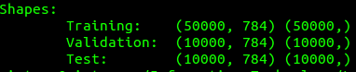Hình 27: Thông tin về tập dữ liệu

Ta có: 50 000 hình ảnh 28*28 cho tập training, tương ứng với nó là 50 000 label.
10 000 hình ảnh cho tập validation, tương ứng với nó là 10 000 label.
10 000 hình ảnh cho tập test, tương ứng với nó là 10 000 label.
- printimages.py
Để chạy chương trình, ta gõ lệnh: python printimages.py.
Khi chạy sẽ hiển thị hình ảnh trong tập dữ liệu.
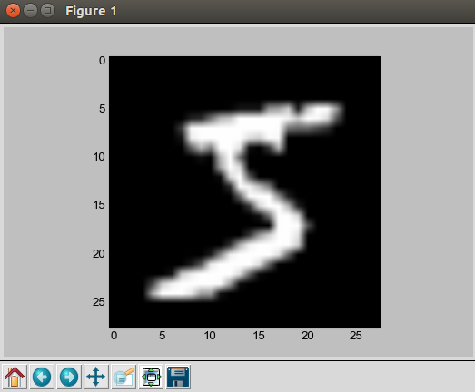Hình 28: Một hình ảnh trong tập dữ liệu

- theis.py
Để chạy chương trình, ta gõ lệnh: python theis.py
Là chương trình chính của đồ án, chứa nội dung huấn luyện mạng neuron.
Kết quả đầu của chương trình sẽ cho ta biết được mạng huấn luyện tập dữ liệu chữ số viết tay với tỉ lệ lỗi là bao nhiêu, thời gian huấn luyện là bao nhiêu.
Quy trình huấn luyện mạng neuron như sau:
Hình 29: Huấn luyện mạng neuron

Giả sử hình ảnh đầu vào là số 3. Ta có
Ảnh đầu vào kích thước 28*28:
- Tại Layer 0:
- Dùng filter kích thước 5*5, nhân tích chập với ảnh ra được 1 bản đồ kích hoạt. Có 15 filter sẽ có 15 bản đồ kích hoạt. Sau khi thực hiện tích chập ta thu được một "ảnh" mới kích thước 15*(28-5+1)*(28-5+1) = 24*24
- Thực hiện pool hình ảnh đó với pool có kích thước 2*2, ta được "ảnh" kích thước 15*12*12.
- Kết quả đầu ra được phi tuyến tính hóa bởi hàm tanh.

- Tại Layer 1:
- Đầu vào layer 1 là đầu ra layer 0 kích thước 15*12*12, thực hiện nhân tích chập "ảnh" này với filter kích thước 5*5 ta được một bản đồ kích hoạt. Có 30 filter như vậy sẽ có 30 bản đồ kích hoạt. Ta thu được một ảnh mới kích thước 30*(12-5+1)*(12-5+1) = 30*8*8
- Thực hiện pool hình ảnh đó với pool có kích thước 2*2, ta được "ảnh" kích thước 30*4*4
- Kết quả đầu ra được phi tuyến tính hóa bởi hàm tanh.

- Tại Layer 2 (tầng hidden):
- Có 500 neuron ở layer 2, mỗi neuron kết nối đầy đủ với "ảnh" ở layer 1.
- Hàm kích hoạt sử dụng ở layer này là hàm sigmoid

- Tại Layer 3:
- Có 10 neuron ở layer 3
- Tính Net của mỗi neuron này, sau đó dùng hàm kích hoạt là hàm softmax tính đầu ra của mỗi neuron, ta được 1 hàm phân bố xác suất của 10 neuron. Neuron nào có xác suất lớn nhất sẽ là chữ số mà mạng dự đoán.
- So sánh kết quả dự đoán này với label tính lỗi và thực hiện vệc lan truyền ngược lỗi để câp nhật trọng số.
Tiếp theo là hình ảnh mới được đưa vào mạng để huấn luyện tương tự.

3: Bảng tham khảo một số kết quả huấn luyện với tập sữ liệu MNIST

CLASSIFIER | PREPROCESSING | TEST ERROR RATE (%)
2-layer NN, 300 hidden units, mean square error | none | 4.7
2-layer NN, 300 HU, MSE, [distortions] | none | 3.6
2-layer NN, 300 HU | deskewing | 1.6
2-layer NN, 1000 hidden units | none | 4.5
3-layer NN, 300+100 hidden units | none | 3.05
3-layer NN, 500+150 hidden units | none | 2.95
2-layer NN, 800 HU, Cross-Entropy Loss | none | 1.6
2-layer NN, 800 HU, cross-entropy [affine distortions] | none | 1.1
NN, 784-500-500-2000-30 + nearest neighbor, RBM + NCA training [no distortions] | none | 1.0
6-layer NN 784-2500-2000-1500-1000-500-10 (on GPU) [elastic distortions] | none | 0.35
deep convex net, unsup pre-training [no distortions] | none | 0.83
Bảng 5: Một số kết quả huấn luyện với mạng neuron trên thực tế đã triển khai

TÀI LIỆU THAM KHẢO

- CS231n Convolutional Neural Networks for Visual Recognition, Stanford university, http://cs231n.github.io/convolutional-networks/ , lần truy cập cuối 20/05/2015
- Li Deng, The MNIST Database of Handwritten Digit Images for Machine Learning Research, http://research.microsoft.com/pubs/204699/MNIST-SPM2012.pdf, lần truy cập cuối 20/05/2015
- MNIST For ML Beginners, Google, https://www.tensorflow.org/versions/master/tutorials/mnist/beginners/index.html
lần truy cập cuối 20/05/2015
- Khanh Nguyen, Hieu Pham, Những Vấn đề Cơ bản về Mạng Neuron, http://khanhxnguyen.com/nhung-van-de-co-ban-ve-mang-neuron/ lần truy cập cuối 20/05/2015
- Nguyễn Văn Chức, Tổng quan về Mạng Neuron (Neural Network), http://bis.net.vn/forums/t/482.aspx, lần truy cập cuối 20/05/2015

- Isra' Ibraheim, https://www.quora.com/How-does-one-neuron-talk-to-another-neuron, lần truy cập cuối 20/05/2015
- Joseph Wilk, Recurrent Neural Networks in Ruby, http://blog.josephwilk.net/ruby/recurrent-neural-networks-in-ruby.html, lần truy cập cuối 20/05/2015
- Feature extraction using convolution, http://deeplearning.stanford.edu/wiki/index.php/Feature_extraction_using_convolution, lần truy cập cuối 20/05/2015
- Easy Installation of an Optimized Theano on Current Ubuntu, http://deeplearning.net/software/theano/install_ubuntu.html#install-ubuntu, lần truy cập cuối 20/05/2015
- Feature extraction using convolution,
http://deeplearning.stanford.edu/wiki/index.php/Feature_extraction_using_convolution, lần truy cập cuối 20/05/2015
- https://en.wikipedia.org/wiki/MNIST_database, lần truy cập cuối 20/05/2015
- https://www.quora.com/What-is-MNIST, lần truy cập cuối 20/05/2015
- http://yann.lecun.com/exdb/mnist/ , lần truy cập cuối 20/05/2015
- https://en.wikipedia.org/wiki/Convolutional_neural_network#Applications, lần truy cập cuối 20/05/2015

